Фокусировка оптических пучков при отражении от одномерных градиентных фотонных кристаллов
Кекконен Эрик Артурович
Студент
Московский государственный университет имени М.В.Ломоносова,
физический факультет, Москва, Россия
E–mail: kekkonen.erik@physics.msu.ru

Современные технологические методы позволяют выращивать многослойные фотонно-кристаллические структуры, например, одномерные фотонные кристаллы, число слоёв которых достигает нескольких сотен. В качестве их основных преимуществ можно выделить существование фотонно-запрещённых зон, на границах которых наиболее ярко проявляются эффекты дисперсии, удобство изготовления и возможность достигать высокий контраст показателей преломления.
В настоящей работе рассмотрена возможность фокусировки оптических пучков при отражении от одномерного градиентного фотонного кристалла. Во втором приближении теории дисперсии получено условие на фазу комплексного коэффициента отражения необходимое для фокусировки. Исследованы зависимости фазы комплексного коэффициента отражения от параметров фотонного кристалла. С использованием метода динамической теории дифракции ([1–4]) получены аналитические выражения для комплексных амплитуд дифрагированных волн нулевого и первого порядков. Проведено сравнение аналитического решения с численным, полученным рекуррентным методом.
Развитый нами подход позволяет проектировать системы управления профилем оптических пучков на основе градиентных фотонных кристаллов.
***
Моделирование отражения от фотонного кристалла проводилось для схемы, изображённой на рис. 1. Был рассчитан комплексный коэффициент отражения от такой структуры, который приведён на рис. 2. В случае экспоненциального закона изменения толщины бислоёв можно добиться параболической зависимости фазы от угла падения в достаточно широком диапазоне углов. Результаты моделирования для различных расстояний от кристалла до экрана представлены на рис. 3. Из рисунка видно, что при падении пучка происходит его дифракционное расплывание с существенным изменение профиля. Однако после отражения представляется возможным вернуть пучку исходный профиль на некотором расстоянии от фотонного кристалла. При дальнейшем увеличении расстояния до экрана, пучок вновь испытывает дифракционное расплывание.
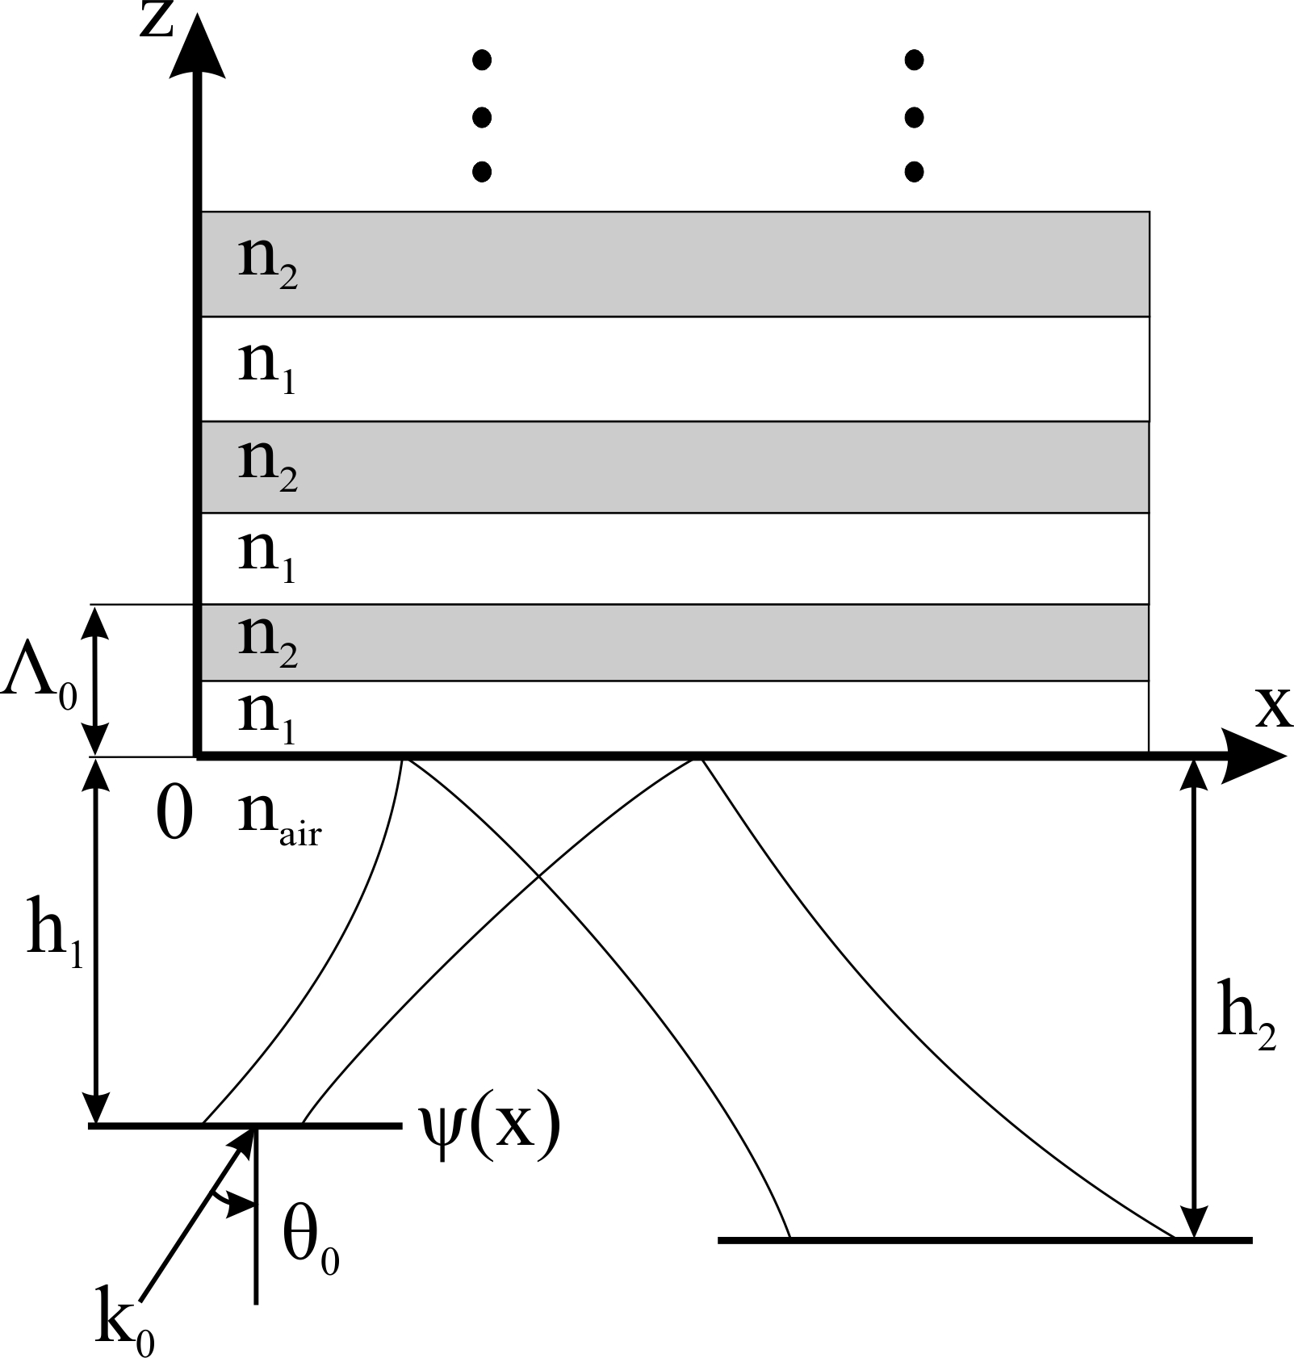 |  |  | 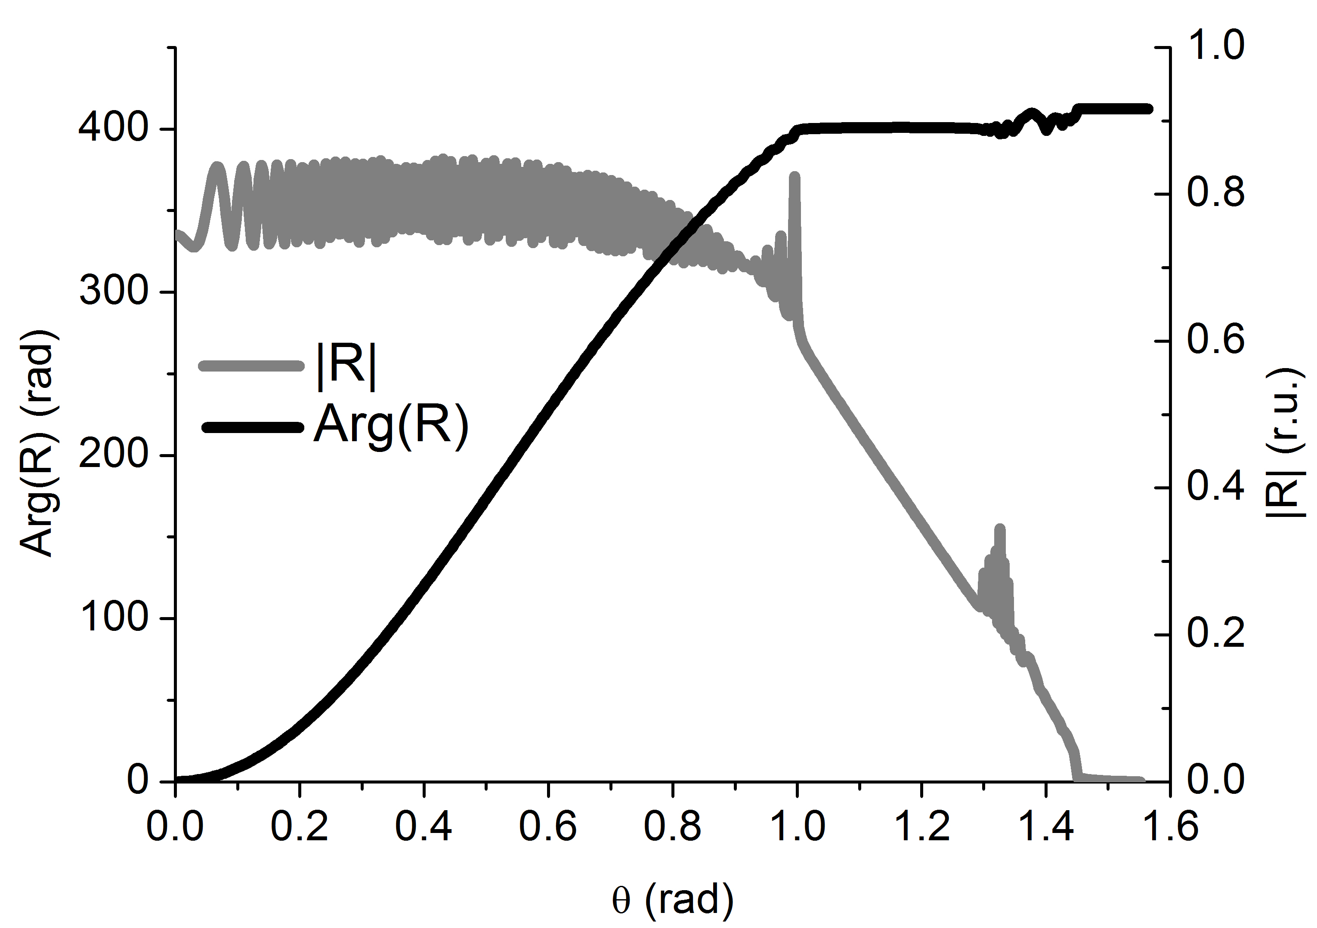
Рис. 1. Схема отражения пучка от фотонного кристалла |  |  | Рис. 2. Зависимость амплитуды и фазы комплекс-ного коэффициента отражения от угла падения
 | Падающий пучок |  |  | Отражённый пучок
 | 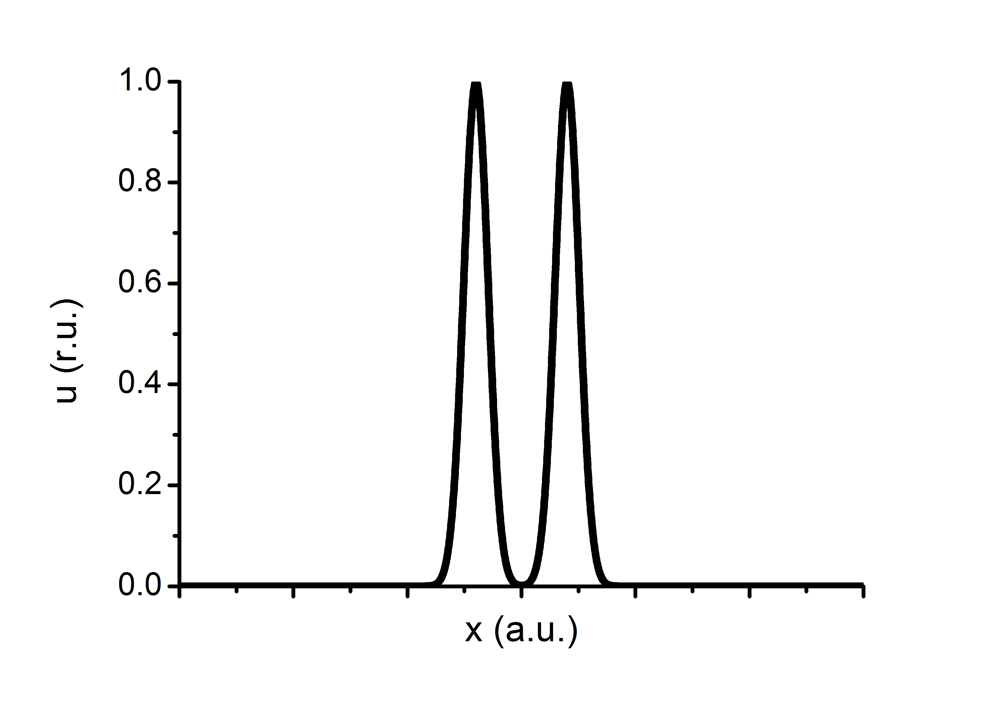 | 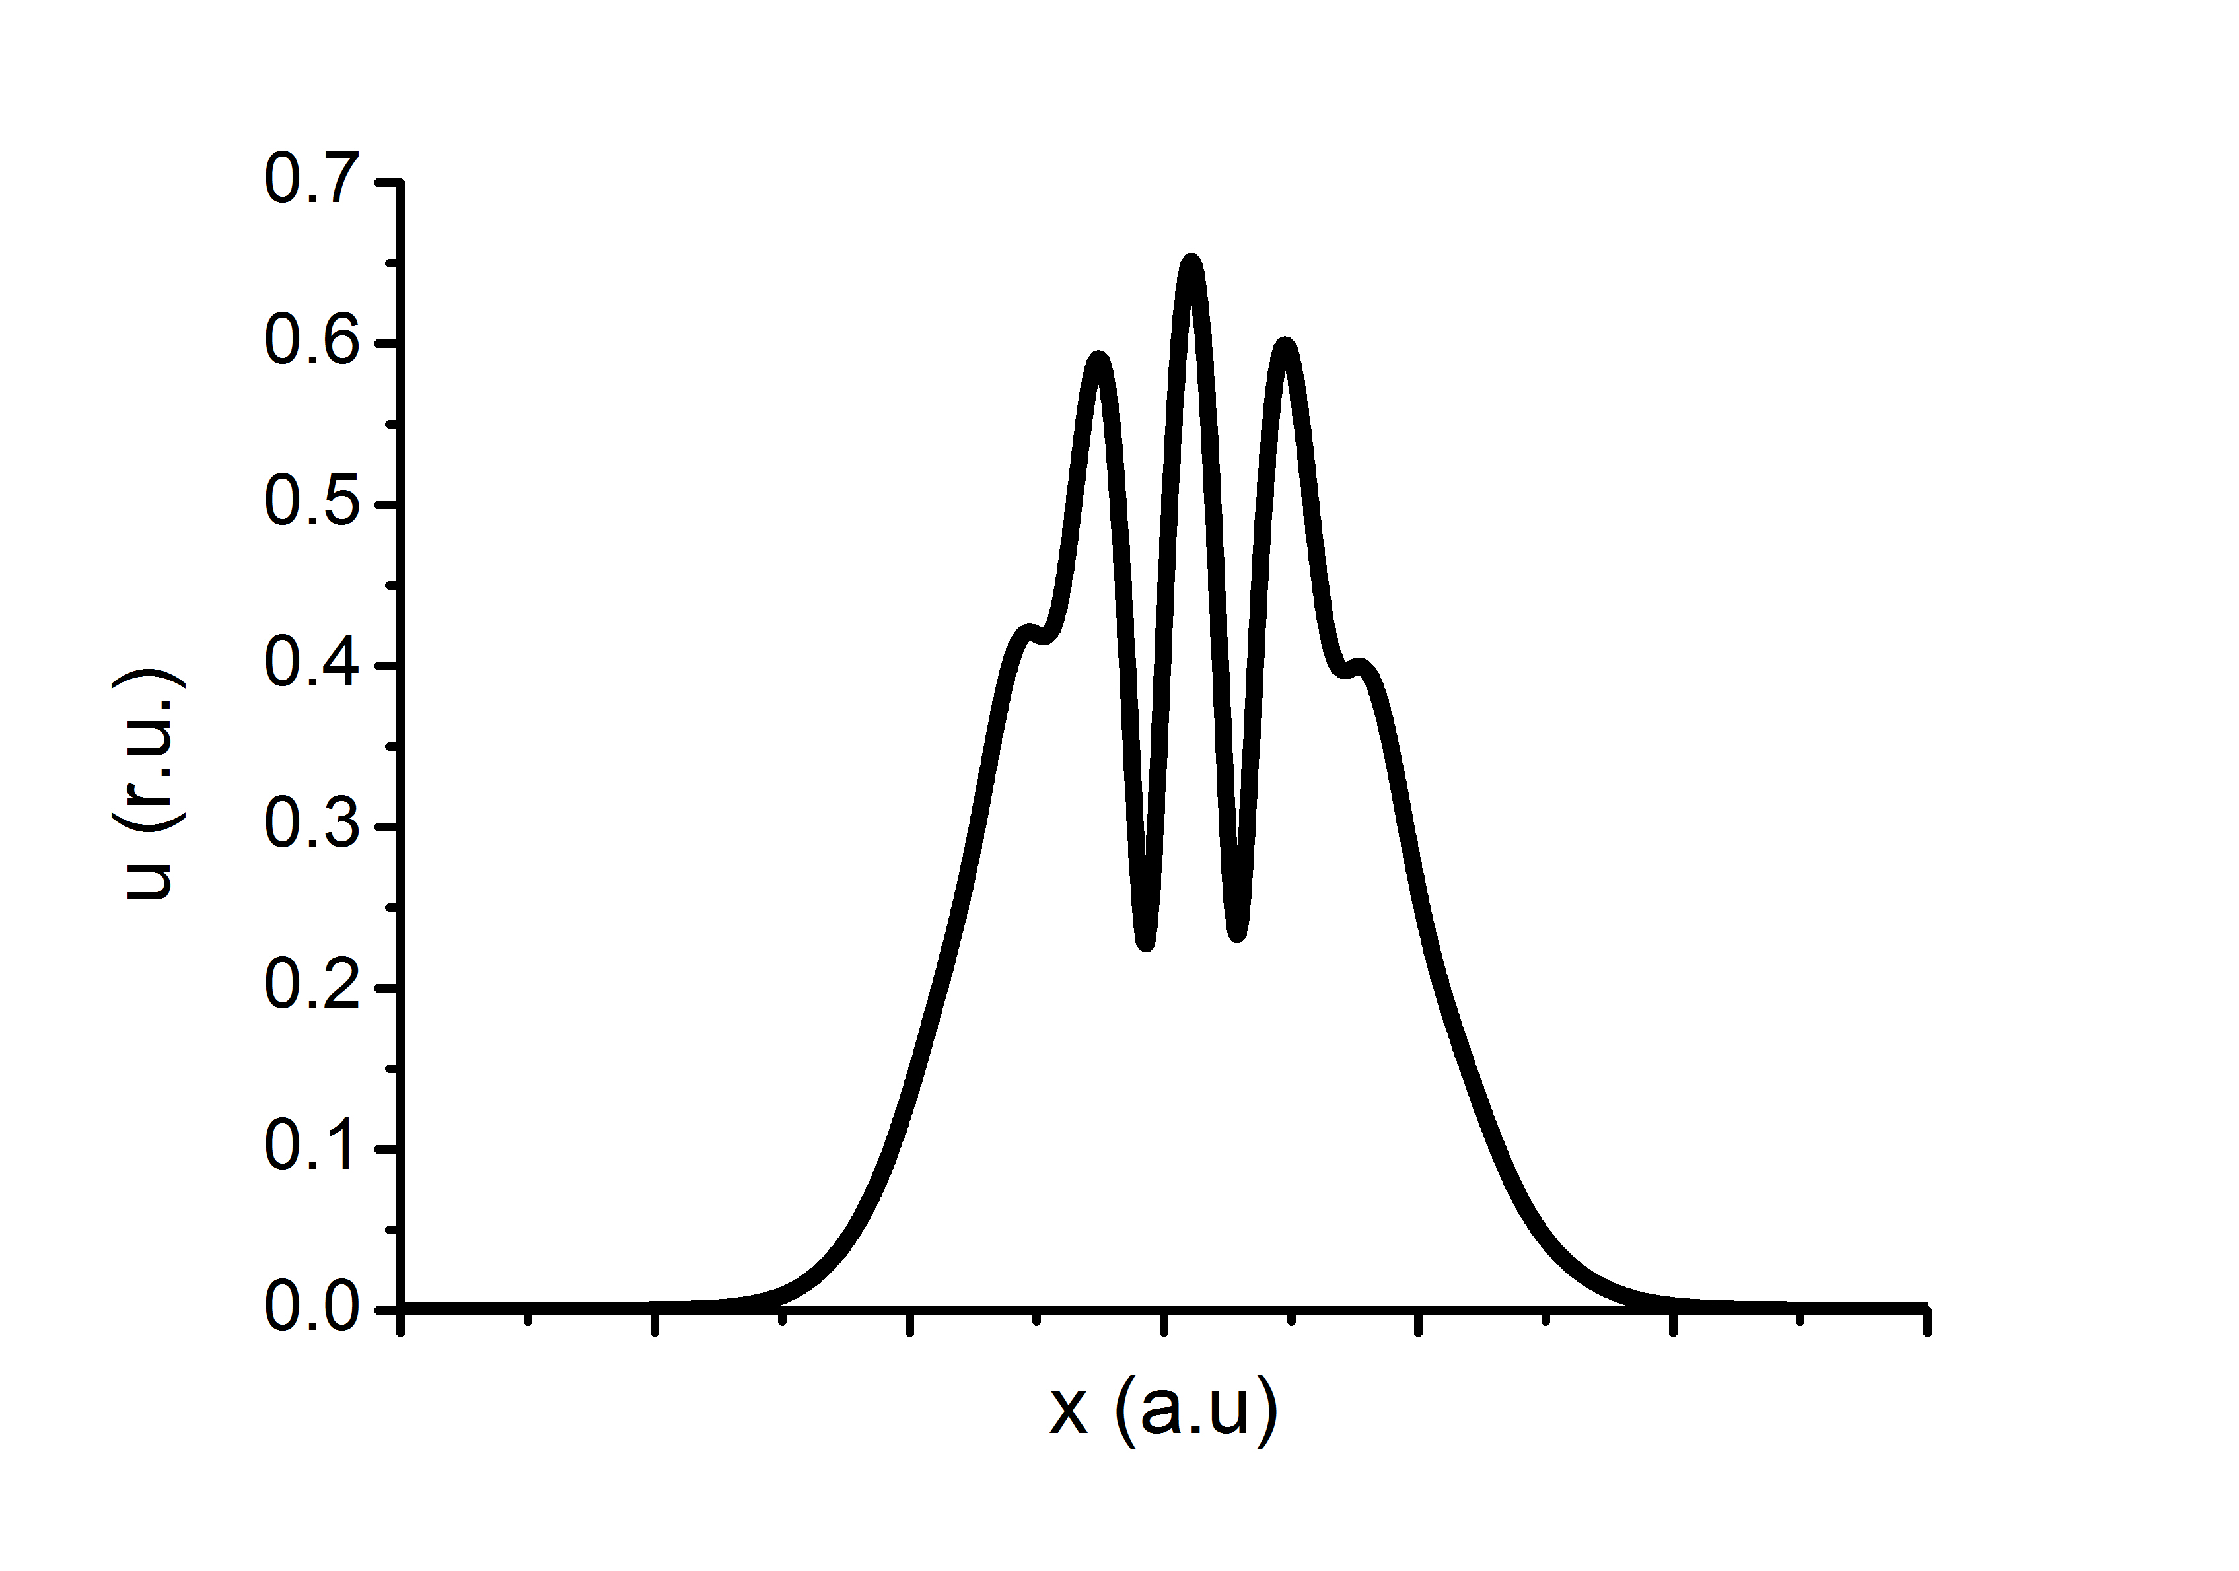 |  | 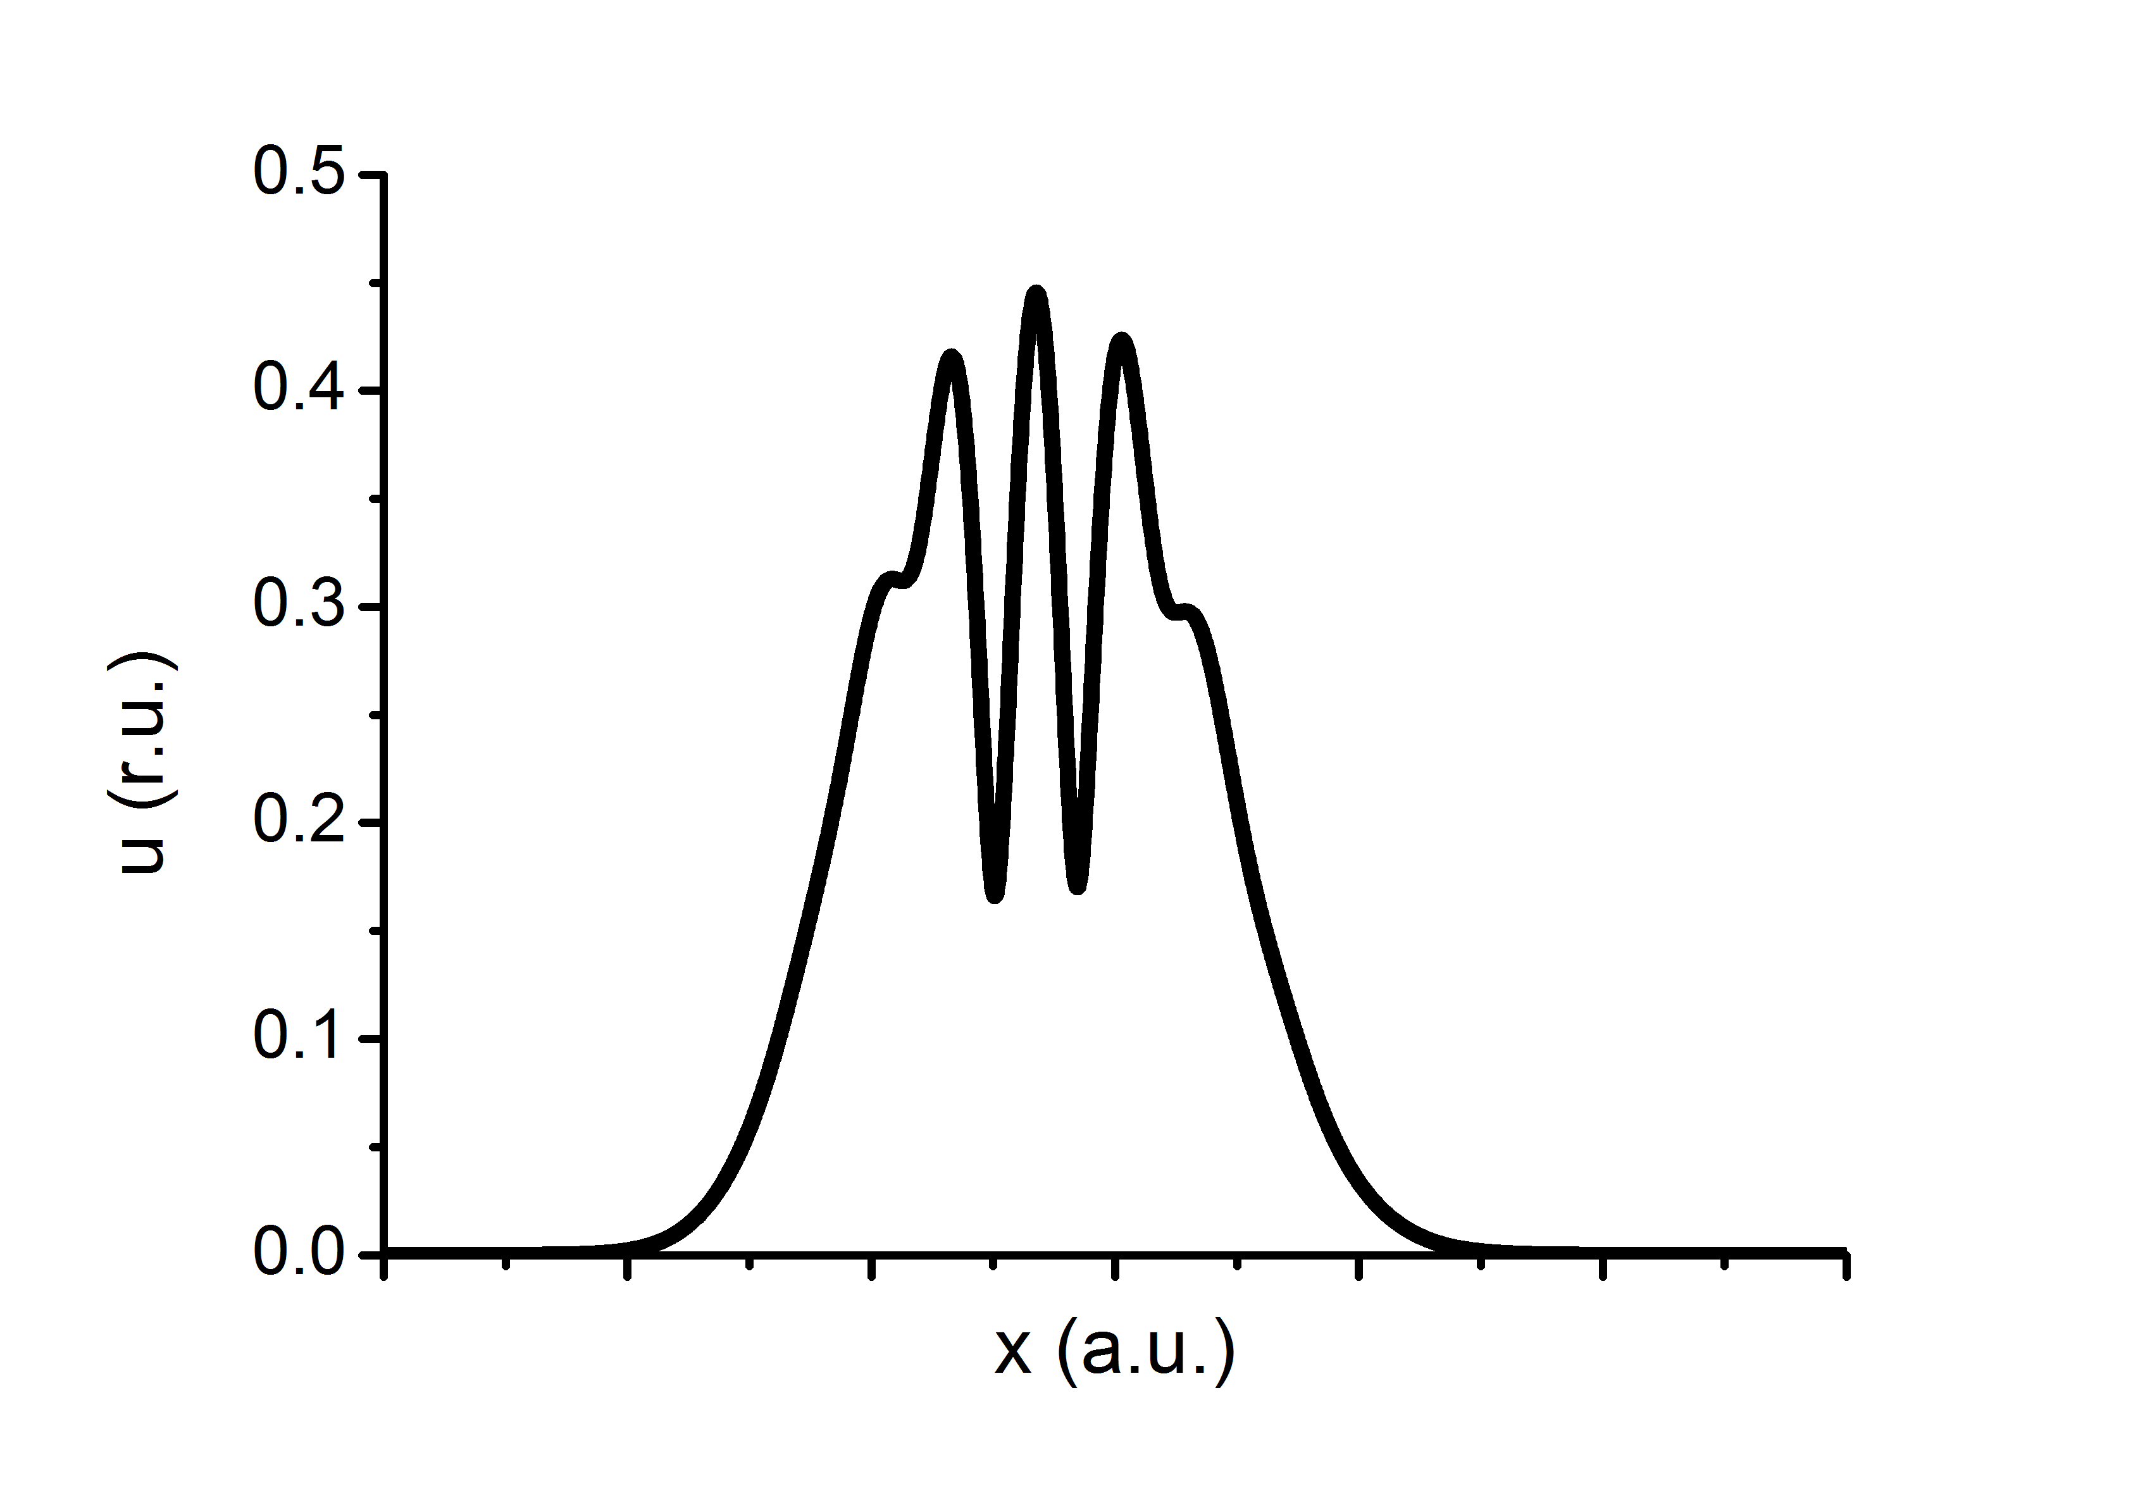 | 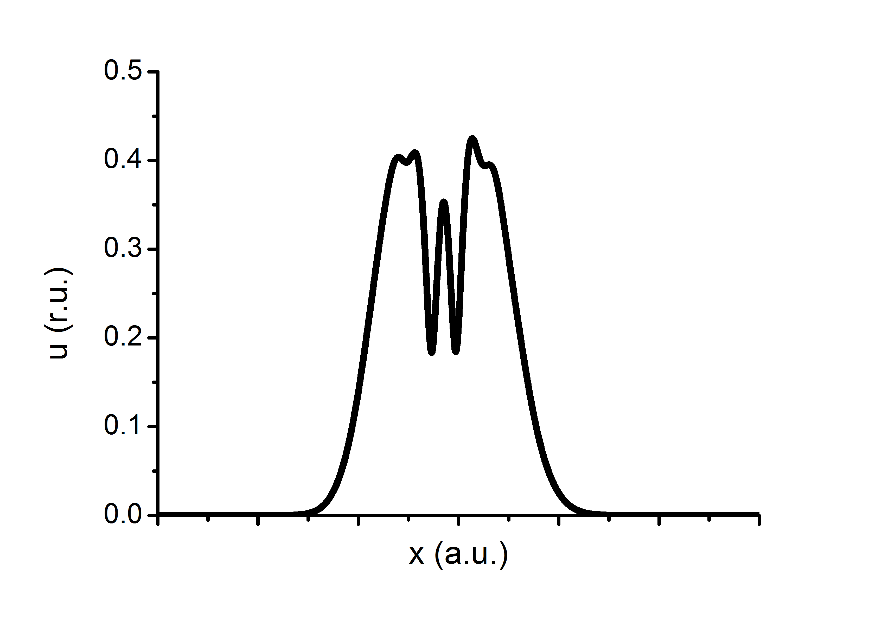
 | $z=h$ | $z=0$ |  | $z=0$ | $z=0\text{.}1 h$
 | Отражённый пучок
 | 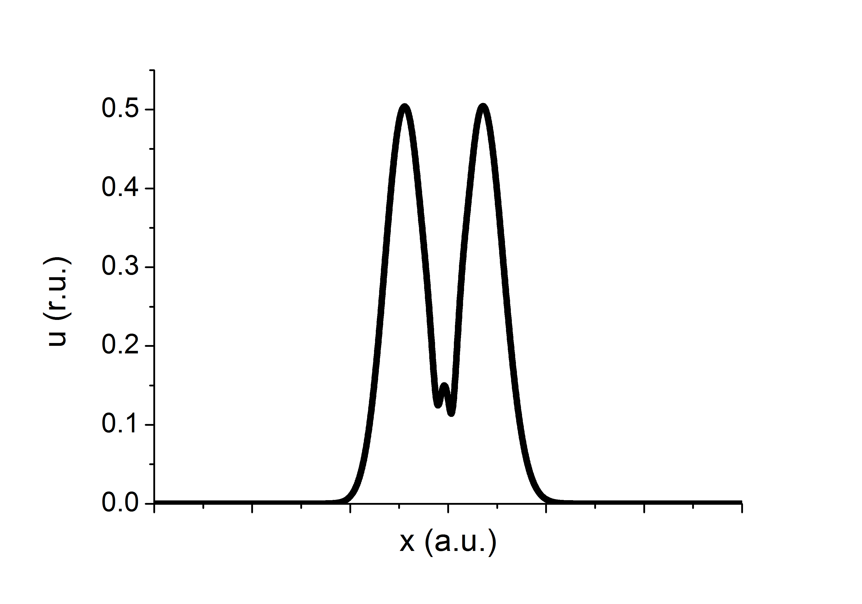 | 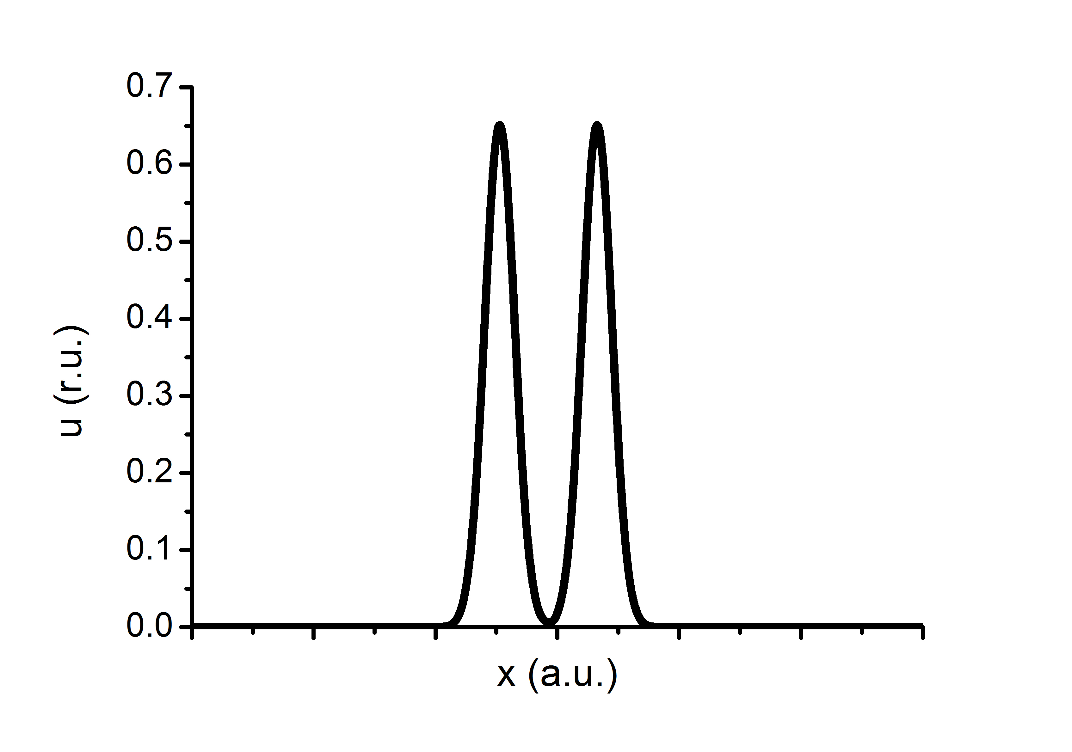 |  | 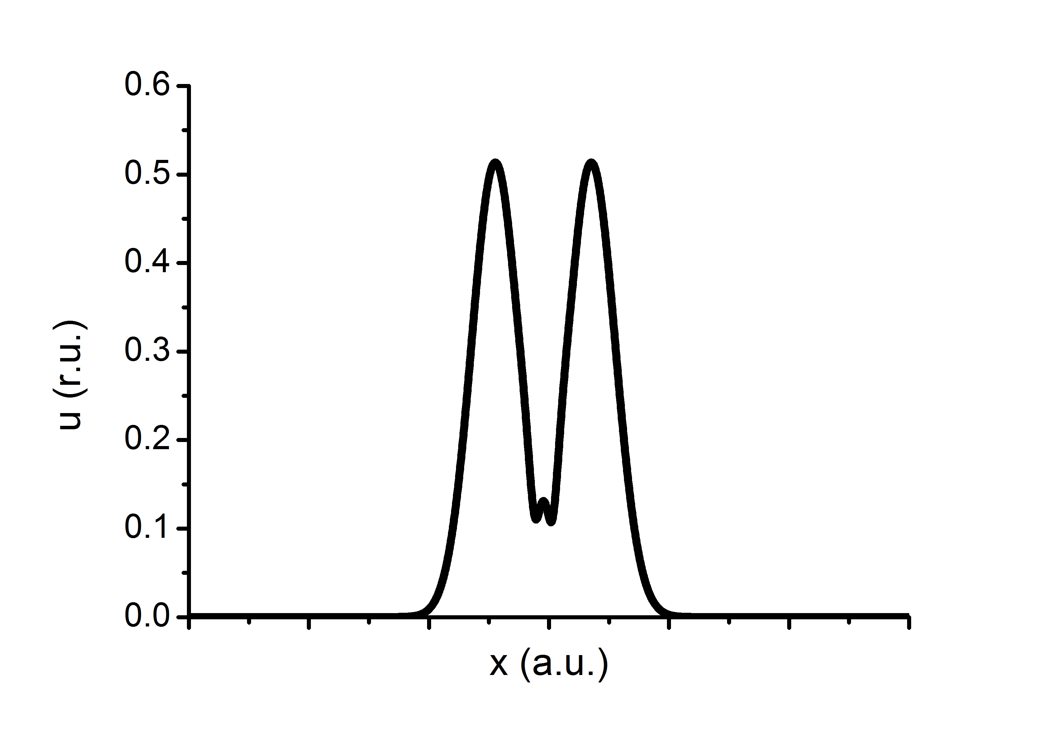 | 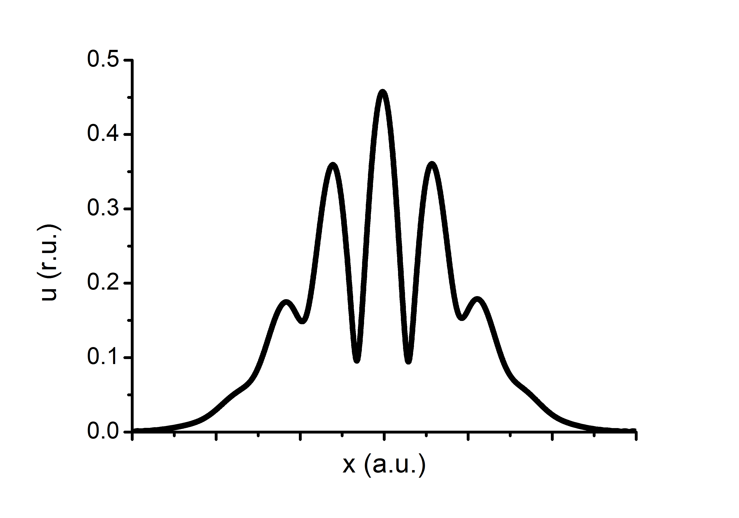
 | $z=0\text{.}2 h$ | $z=0\text{.}3 h$ |  | $z=0\text{.}5 h$ | $z=h$
 | Рис. 3. Эволюция пучка при отражении от градиентного фотонного кристалла

Литература
- Андреев А.В., Фокусировка пучков при отражении от кристаллов и многослойных периодических структур с переменным периодом // Письма в «Журнал экспериментальной и теоретической физики», 2001, Т. 74, № 1, С. 8–11.
- Андреев А.В., Коновко А.А., Фокусировка рентгеновского излучения с помощью деформированных кристаллов // Поверхность. Рентгеновские, синхротронные и нейтронные исследования, 2003, № 1, С. 28–32.
- Колпаков А.В., Прудников. И.Р., Дифракция рентгеновских лучей в сверхрешётках, М.: Изд-во МГУ, 1992.
- Пинскер З.Г., Рентгеновская кристаллооптика, М.: Наука, 1982.

Автор выражает благодарность научному руководителю к. ф.-м. н., доценту Коновко А.А за помощь и консультации при выполнении работы.

